Е.А. Патрашкин, Е.И. Климов, студ.; рук Е.В. Соломин, д.т.н., проф.
(ЮУрГУ (НИУ), г. Челябинск)

ЛОКАЛЬНЫЕ ЭНЕРГОСИСТЕМЫ НА БАЗЕ ВЕТРОЭНЕРГЕТИЧЕСКИХ УСТАНОВОК

Согласно распоряжению Правительства Российской Федерации № 1 – р от 8 января 2009, выработка электроэнергии на основе возобновляемых источников энергии (ВИЭ) к 2020 году должна составить 4,5% от общей генерации электроэнергии Российской Федерации [1]. На наш взгляд, основным направлением достижения поставленной цели является развитие ветроэнергетики. Однако, непостоянство выработки энергии и невозможность регулирования выдаваемой мощности создают барьеры для подключения ветроэнергетических станций (ВЭС) к единой энергетической сети (ЕЭС). К тому же, оптимальные зоны установки ВЭУ расположены, как правило, на значительном удалении от единой энергосистемы, что создает еще одну преграду – крупные капиталовложения в развитие сети. На данный момент наиболее перспективным путем развития ветроэнергетики в нашей стране являются локальные энергосистемы. Локальные энергосистемы – изолированные системы с генерирующими установками, расположенными в непосредственной близости от потребителя.
Использование энергии ветра для генерации электрической энергии посредством ВЭУ связано с рядом сложностей. Скорость ветра (v) является непостоянной величиной, и в большинстве случаев носит случайный характер. Что приводит к непостоянству выходного напряжения по амплитуде, частоте и фазе. В дальнейшем мы будем ориентироваться на применение ВЭУ с вертикальной осью вращения, которые менее зависимы от направления ветра [2]. Простейшая ВЭУ содержит в себе выпрямитель, который преобразует переменное напряжение Uг в постоянное (Uв), а также инвертор, который преобразует Uв в переменное напряжение промышленной частоты, заданной амплитуды и фазы. Возможности инвертора по поддержанию заданных параметров выходного напряжения установки ограниченны, а при отсутствии ветра у изолированного от ЕЭС потребителя возникает риск остаться без электроэнергии. В целях уменьшения вероятности возникновения подобной ситуации, в составе ВЭУ должно быть предусмотрено устройство аккумулирования энергии.
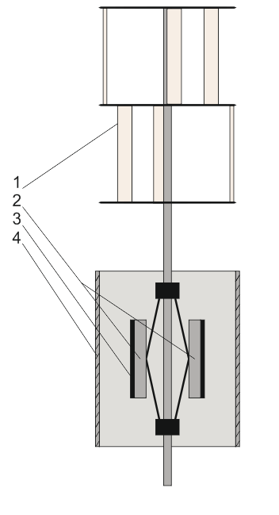
Однако, у такой схемы есть ряд недостатков, один из них – ограниченная емкость батарей. Для обеспечения энергоснабжения потребителя в локальных энергосистемах на базах ВЭУ целесообразно устанавливать дополнительные источники энергии, например, солнечные панели или дизель-генераторы. Это позволит повысит надежность энергоснабжения. Вторым недостатком являются характеристики АКБ, устанавливаемых на ветроэнергетических установках малой мощности. Для исправной работы батарей необходимо соблюдать цикл заряда-разряда, что крайне сложно в условиях переменных метеоусловий и нагрузки. Также одной из сложностей при эксплуатации ВЭУ является необходимость затормаживания ротора ветроколеса при скоростях ветра, превышающих нормативные.
Справиться с данными проблемами можно при помощи использования механического накопителя энергии с переменным моментом инерции, эскиз такой установки представлен на рисунке 4. При увеличении скорости вращения ветроколеса (1), грузы (2) под действием центробежной силы увеличивают радиус вращения, чем меняют момент инерции маховика, что приводит к накоплению энергии, и сохранению постоянной скорости вращения ротора генератора. Установка рассчитывается таким образом, что при выходе скорости ветра за предельные параметры, с которыми допускается эксплуатация, тормозные колодки(3) закрепленные на грузах(2) начинают торможение о специальный корпус маховика.
Рис. 1. Эскиз ВЭУ с механическим накопителем энергии
Дальнейшие исследования будут направлены на расчет и моделирование установки предложенной в статье.
Библиографический список
- Официальный сайт компании "КонсультантПлюс", Распоряжение Правительства РФ от 8.01.2009 года № 1 – р (ред. От 28.05.2013) “Основные направления государственной политики в сфере повышения энергетической эффективности электроэнергетики на основе использования возобновляемых источников энергии на период до 2020 года” [Online]. Доступно на: http://www.consultant.ru/document/cons_doc_LAW_146921/
- Е.В. Соломин. Сравнительные характеристики вертикально–осевых ветроэнергетических установок/ Международный научный журнал «Альтернативная энергетика и экология». – М.: НИИЭС, 2010. – №1. – С.48–53.

